# 材测历年考题

## 2018年考题

一、问答题(本题共30分)  
1、简述透射电子显微学相关分析技术及在材料分析中的用途。

1、电子衍射（选区电子衍射SAED、纳米束电子衍射NBED、会聚束电子衍射CBED）

a、选区电子衍射：晶体结构确定、物相分析、缺陷分析

b、纳米束电子衍射：纳米尺度晶体结构分析

c、会聚束电子衍射：晶体对称性分析，确定点群，空间群

2、衍衬像（明场像BF、暗场像DF）

第二相形貌、分布、位错分析等

3、高分辨成像（HREM）----包括负球差系数成像（NCSI）

直观展示晶体结构中的原子排列

分析界面结构、表面结构、缺陷结构、原子位移等

4、 X射线能谱（EDS）

微区成分分析（原子序数从4到92）

5、电子能量损失谱（EELS）

微区电子结构分析（化学键特征分析、元素价态分析）

6、扫描透射成像（明场STEM，暗场STEM，高角度环形暗场HAADF，环形明场像ABF）

a、高角度环形暗场像：

b、环形明场像：适用于超轻元素探测，可同时观察轻重元素

#### 2、简述透射电镜中高分辨图像和扫描电镜中二次电子图像的分辨率由哪些因素决定？如何提高其分辨率？

* 射电镜高分辨成像

影响因素：

球差系数，电子波长，公式（23页）

提高：

降低球差系数，减小电子波长（提高加速电压）

* 扫描电镜二次电子成像

二次电子是在入射电子束作用下被轰击出来的样品的核外电子，

影响因素：

a、入射电子束斑粗细

提高：

b、入射电子束束斑越细，产生二次电子的面积越小，二次电子的空间分辨率越高。

#### 3、有晶格常数相等的两种晶体相A和B,分别具有简单立方和体心立方点阵结构，如何通过透射电子显做学实验区分两相？

利用X射线衍射分析，

从结构因数计算可知，对于简单立方点阵，衍射晶面指数平方和之比是：

1：2：3：4：5：6：8：9：10：…

对于体心立方点阵，衍射晶面指数平方和之比是：

2：4：6：8：10：12：14：16：18：…

对于面心立方点阵，衍射晶面指数平方和之比是：

3：4：8：1l：12：16：19：20：24：…

在算出sin2θ之连比后，即可判别物质的点阵类型。要区分简单立方和体心立方点阵：

方法1：如果衍射线数目多于7根，则间隔比较均匀的是体心立方，而出现线条空缺的为简单立方，因为后者不可能出现指数平方和为7、15、23等数值的衍射线条。

方法2：当衍射线数小于7根时，这一简单判别方法便不能使用。此时可利用头两根衍射线的强度作为判别。由于相邻线条目角相差不大，在衍射强度诸因数中，多重性因数将起主导作用。简单立方花样头两根线的指数为（100）和（110），其多重性因数分别为6和12，故应第二条线较强；体心立方花样头两条线的指数为（110）和（200），其多重性因数分别为12和6，故应第一条线较强。据此即可判别物质的点阵类型。

二、问答题(本题共30分)  
1、请简述扩展X射线吸收谱精细结构( EXAFS)分析方法可以用来检测什么信息？其测试原理是什么？特点是什么？(本题10分)

可检测的信息：晶体结构中径向分布、键长、有序度、配位数（检查原子周围的配位原子数，是否缺原子，原子是否振动，是否有空位）近年来被广泛应用于测定多原子气体和凝聚态物质吸收原子周围的局域结构，成为结构分析的一种新技术。

原理：在吸收限高能侧30～1000eV范围内，随样品的成分和状态不同会显示不同的振荡现象。出射光电子波受到周围近邻原子的背散射，背散射光电子波峰将与出射光电子波发生干涉，相长干涉使吸收增加，相消干涉使吸收下降。这样就使吸收曲线出现振荡。对于单原子气体，只在极靠近吸收限处有振荡；对于多原子气体、液体和固体，振荡扩展到约1000eV左右。30～1000eV的振荡称为扩展X射线吸收谱精细结构。这种现象与入射X光子能量，散射原子种类、数量，与吸收原子距离有关。因此它包含着吸收原子周围近邻原子短程结构信息，可用来研究非晶态结构。

理论计算拟合法：先拟定被研究物质的结构模型，给出结构参数，然后根据理论公式计算相应的EXAFS谱。将理论计算与实验测定的EXAFS谱进行比较，获得结构参数。

标样法：用结构已知并与待定结构相近的一种物质作为标样，通过测定试样和标样的EXAFS谱来确定未知结构。

特点：

1. 局限性：由于XAFS对应着原子的近邻结构，它不要求被研究的物质具有晶格周期性，因而它除了用于研究晶态物质的原子近邻结构外，对非长程有序的物质，例如：非晶、气态、溶态及熔态物质的原子近邻结构研究同样有效，较之常规X射线衍射的应用范围要广阔得多。
2. 元素选择性：由于不同元素吸收边的位置不同，因此通过调节入射X射线的能量，可以分别是测量不同元素的K或L吸收边，从而可以选择性地研究多元样品中不同元素的近邻环境。另外，由于不同元素背散射振幅的差别，原则上可以用来区分背散射原子的种类。
3. 敏感性：利用高强度的同步辐射光源及荧光XAFS技术，可以测定样品中含量很低的元素的近邻结构。因而很适用于掺杂物质中，杂质原子的近邻环境研究。
4. 取向性：利用偏振的X射线源并考虑多重散射效应，可以研究样品中原子的配位键角及原子排列的空间取向。在某些情况下，能够获得远配位层的原子结构信息或配位键角信息。
5. 广泛性：除常规的EXAFS技术（透射法和荧光法）以外，还衍生出许多相关的EXAFS技术。EXAFS技术作为一种探测原子近邻结构的手段已被广泛地应用于多学科的结构研究。既可用以研究固态、液态、气态、熔态，又可用于研究非晶、多晶、单晶及准晶。既可以研究稀薄样品、浓聚物质，又可以研究表面结构。结合各种EXAFS技术，原则上可以测量周期表中各种元素，用表面EXAFS技术已可以获得C、O等轻元素的K吸收近边谱。

2、请问研究C60,碳纳米管和石墨价带结构，选择何种方法比较简捷？简述选择的理由。(本题10分)

X射线光电子谱（XPS）方法比较简捷，可以用来表征价带结构。C60，碳纳米管和石墨价带谱的基本峰是由共轭π键产生的。C60的π键共轭度较小，其分裂峰最强；碳纳米管的π键共轭度较大，其分裂峰特征结构不明显；石墨中共轭π键强度适中。

3、阐述俄歇电子谱的局限性。(本题10分)

半导体 表面光洁度 峰有重叠 不能检测氢和氦 锂单质可以，形成化合物就不行了

1. 不能分析氢和氦；
2. 对多数元素的灵敏度低；
3. 电子束引起的假象：电子束比X射线更易与物质作用，造成假象；
4. 绝缘体样品的电荷累计问题：电荷累计会引起俄歇谱的峰移；

峰谱重叠问题：当某个元素的含量较低，而且其主峰被样品主要成分的峰所叠盖时，分析灵敏度大为降低；

三、问答题（40分）

EP环氧树脂，硅烷偶联剂改性的MgO，以及碳纤维CF复合材料

1、如何表征MgO的表面改性情况

2、如何表征MgO用量对MgO/EP的固化动力学影响

3、如何表征CF/MgO/EP的热性能

4、简述以上所有测试方法的原理

2014年考题

2014-2015年材料近代测试技术(A卷)

一、1、右图为Si 2P（约为99eV）光电子谱，图中θ角为接收信号方向与样品表面法线的夹角。请回答：可以从该光电子谱中获得哪些有关样品的信息？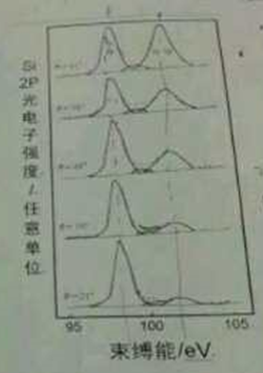

样品表面Si发生氧化，氧化层厚度可根据判断

2、请给出入射电子束平行于Ni3Al（有序面心立方结构，Ni原子位于面心位置，Al原子位于顶角位置）的[100] 和[111]方向的电子衍射图谱，并标出衍射斑点的晶面指数。简要说明你是如何绘制电子衍射图谱的。

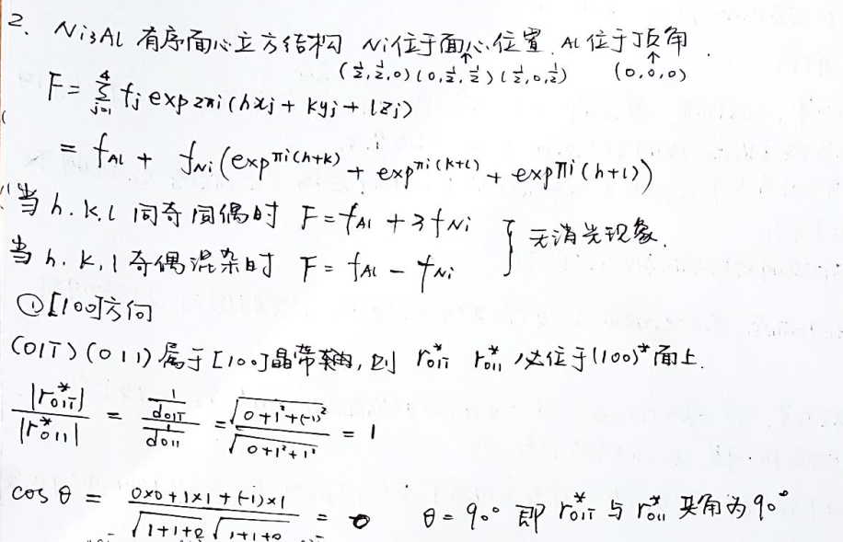

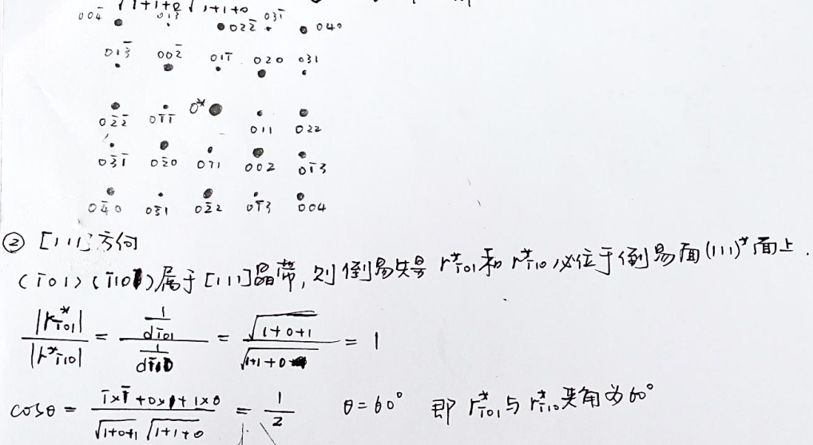

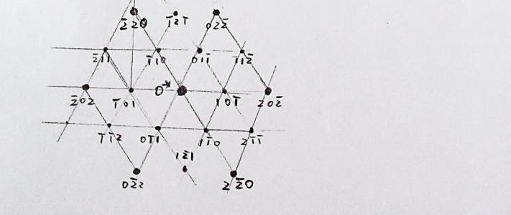

3、有一块状非晶合金材料，经真空中加热处理发生晶化，晶化是由析出纳米晶、纳米晶长大、形成多晶合金等过程构成。

1）针对你认为应该进行测试的各个环节（至少给出3个），根据所掌握的知识，指出每个环节需要测试的内容与相应的测试方法，并简述所用方法的基本原理。

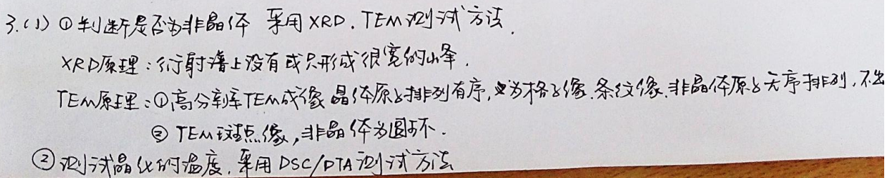

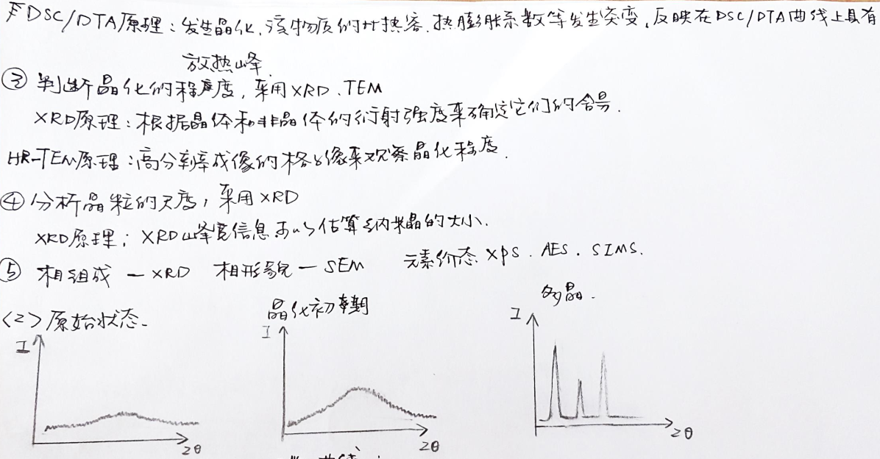

2）如果选用X射线进行测量，请给出原始状态，晶化初期、形成多晶三个阶段的测试结果示意图。

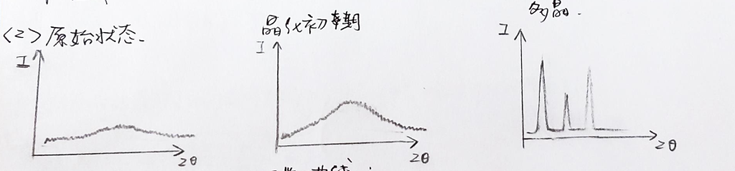

3）根据原始状态的X射线散射图谱，可以获得哪些信息？

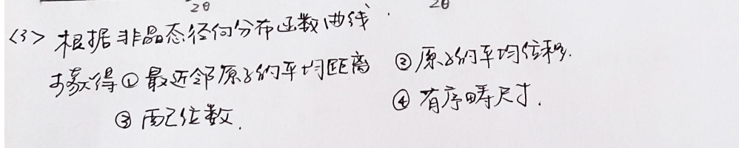

二、采用某种改性环氧树脂体系，制备了树脂浇注体和玻璃纤维增强复合材料层压板。请根据你所掌握的测试分析方法回答下列问题：

1、阐述如何考察改性环氧树脂基体的固化行为。

2、可选用哪几种热分析方法测定浇注体和层压板的玻璃化转变温度？

3、如何考察树脂基体（浇注体）的尺寸稳定性？

4、一般来说，复合材料的力学性能除了取决于基体树脂和玻璃纤维本身的性能，还取决于基体树脂和玻璃纤维之间的界面粘接力。采用何种分析测试技术研究改性环氧树脂/玻璃纤维层压板的断口形貌，并简述如何判断玻璃纤维与改性环氧树脂基体间的粘接好坏。

5、简述你所采用的测试方法的基本原理。

2013年考题

一.下图为HgCdTe膜的XPS图谱，请回答下列问题（20分）

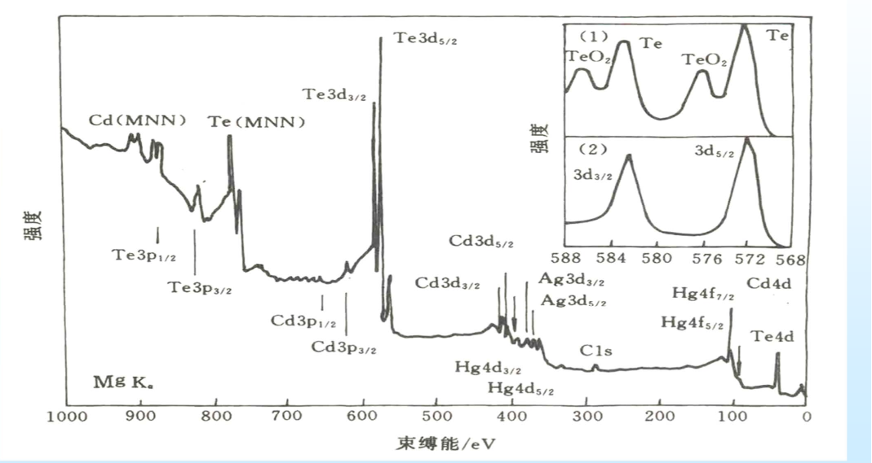1.请对图谱中标有序号的峰值的意义予以说明



2.从此图中可以获得哪些信息

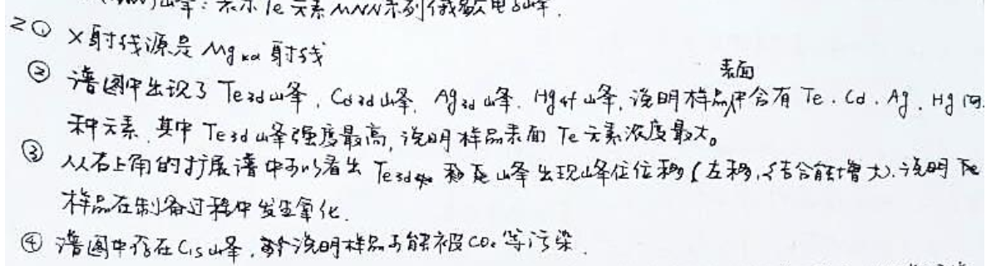

3.若需要对样品进行进一步分析（例如是否有非晶态存在、晶粒尺寸、成分即物质存在状态等），还应采取哪些你认为最为合理的测试方法

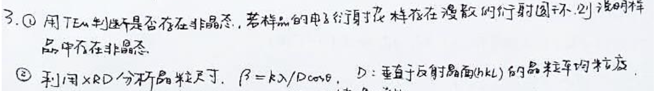

二、下图分别为选用（11-20）和（1-100）衍射斑点获取的电镜照片，请解释图（a）和图（b）中的形貌变化及其原因

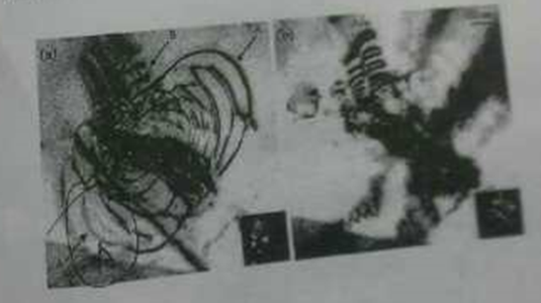

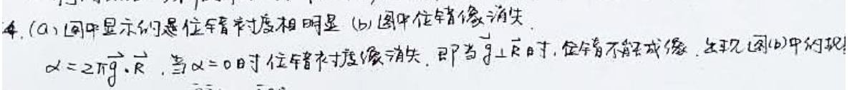

三、下图为透射电镜明场像（电子束平行于[001]轴），图中的条状相均为析出相，若基体相和析出相的晶体结构均为面心立方，且析出相的晶格常数大于基体相（非整数倍），请给出相应的衍射斑点图谱，并标注基体相的衍射斑点指数。

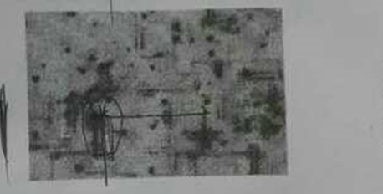

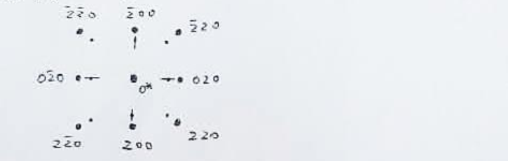

五,为下述分析工作选择你认为恰当的一种或几种测试方法，并叙述简单的原理。（本题满分40分）

1.几种高聚物组成之混合物的定性分析与定量分析

2.推断分子式为C8H8O的化合物之结构：

3.聚乙烯(PE)膜的热氧化稳定性